Elektronsko poslovanje

Drugi domaći zadatak

(html, css, js, jquery)

Link do GitHub-a: <https://github.com/Cutaaa/Epos>

Link to sajta: <https://cutaaa.github.io/Epos/>

Beograd, 2020

Opis web prezentacije

U zaglavlju sajta možemo izabrati opcije: „O nama“, „Proizvodi“, „Kontakt“.

Na naslovnoj stranici se može pročitati vizija naše firme i naši društveni doprinosi. Pored smo stavili reprezentativnu sliku proizvoda kakve prodajemo. Pored svega ovog, estetici sajta doprinosi i unikatna pozadina.

U delu „O nama“ možemo videti krilaticu kojom se naša firma vodi, kao i čemu vodimo računa što se tiče kompatibilnosti, kvaliteta i cene. Na dnu stranice stoje slike proizvoda koje nudimo.

U delu „Proizvodi“ korisnici mogu dobiti više informacija o našim proizvodima. Možemo videti opis proizvoda, njegovu sliku, kao i cenu. Takođe, vidimo i informacije o vremenu i datumu.

Na stranici „Kontakt“ postoji kontaktna forma za slanje upita. Dostupna je za državljane Srbije, Crne Gore i Bosne i Hercegovine.

Izrada sajta 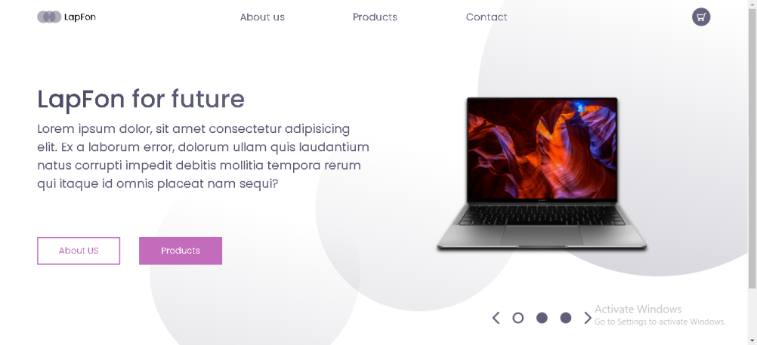

U ovom delu smo za kreiranje dugmeta „About US“ i „Products“ koristili sledeće kodove:



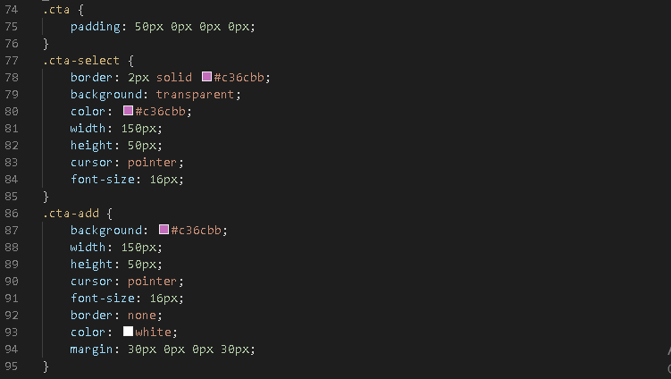

Dugmad su povezena sa istoimenim člancima na našem sajtu. Tako da klikom na njih se prebacujemo na izabrane odeljke.

Deo sajta gde se nalazi kontakt forma, gde nam se kupci mogu obratiti, izgleda ovako:

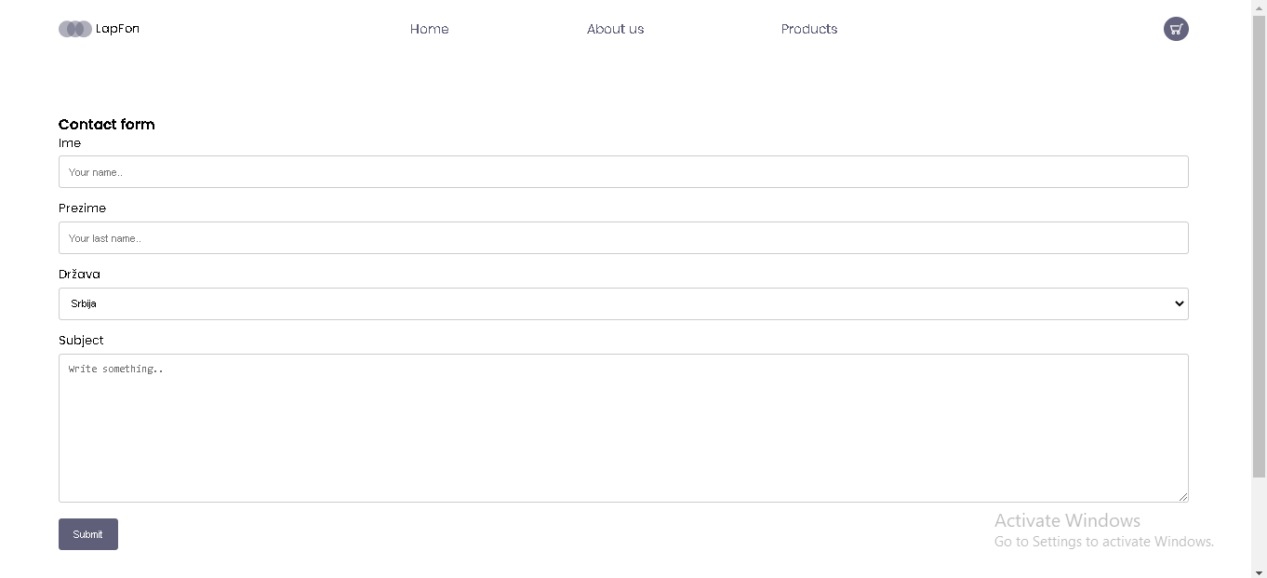

Deo koda za izradu kontaktne forme:

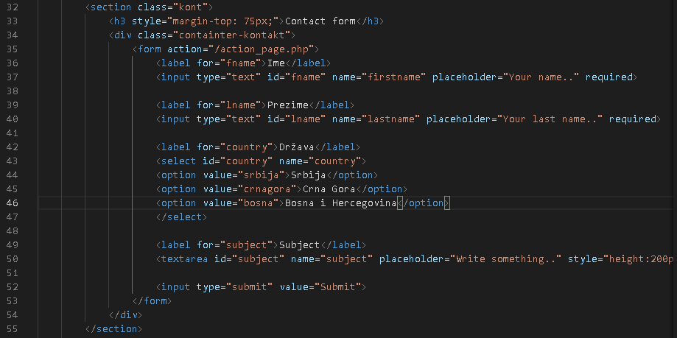

Na stranici „Products“ možemo videti deo naše ponude i klikom na cenu ulazimo na sajt ponuđača.

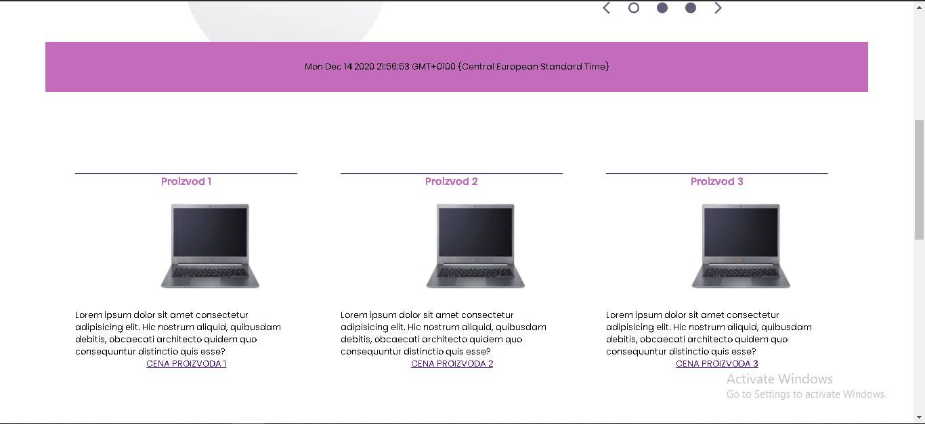

Deo css-a koji smo koristili za prikaz naše ponude:

